|  |  |
| --- | --- |
| UBND HUYỆN PHÚ VANG  **TRƯỜNG THCS AN BẰNG – VINH AN** | **CỘNG HÒA XÃ HỘI CHỦ NGHĨA VIỆT NAM**  **Độc lập – Tự do – Hạnh phúc** |

# **KẾ HOẠCH TUẦN 24**

# **Từ ngày 15/02/2021 đến ngày 21/02/2021**

|  |  |  |
| --- | --- | --- |
| **Thứ** | **Buổi sáng** | **Buổi chiều** |
| **Thứ 2**  **15/02** | - Nghỉ Tết Nguyên Đán.  - Trực cơ quan theo kế hoạch. | - Nghỉ Tết Nguyên Đán.  - Trực cơ quan theo kế hoạch. |
| **Thứ 3**  **16/02** | - Nghỉ Tết Nguyên Đán.  - Trực cơ quan theo kế hoạch.  - Kiểm tra công tác phòng, chống dịch, vệ sinh chuẩn bị đón HS. | - Nghỉ Tết Nguyên Đán.  - Trực cơ quan theo kế hoạch.  - Kiểm tra công tác phòng, chống dịch, vệ sinh chuẩn bị đón HS. |
| **Thứ 4**  **17/02** | - 6h30’: Đo thân nhiệt học sinh, giám sát học sinh rửa tay (Y tế, GV TPT).  - 7h15’:. Nắm số lượng học sinh đi học,  Dạy học bình thường theo TKB.  - GVCN báo cáo số lượng học sinh đến trường. | - Dạy học bình thường theo TKB.  - GVCN báo cáo số lượng học sinh đến trường.  **- 14h50 Sinh hoạt Công đoàn (Mời toàn thể đoàn viên tham gia).** |
| **Thứ 5**  **18/02** | - Dạy học bình thường theo TKB.  - Nắm tình hình học sinh sau Tết. | - Dạy học bình thường theo TKB.  - Nắm tình hình học sinh sau Tết. |
| **Thứ 6**  **19/02** | - Dạy học bình thường theo TKB.  - Tự kiểm tra công tác phòng, chống dịch. | - Dạy học bình thường theo TKB.  - Thực hiện “Ngày chủ nhật xanh”.  - Kiểm tra công tác phòng chống dịch. |
| **Thứ 7**  **20/02** | - Kiểm tra hồ sơ giáo viên trên sổ tay điện tử của trường. | - Kiểm tra hồ sơ giáo viên trên sổ tay điện tử của trường. |
| **CN**  **21/02** | - Kiểm tra hồ sơ giáo viên trên sổ tay điện tử của trường. | |

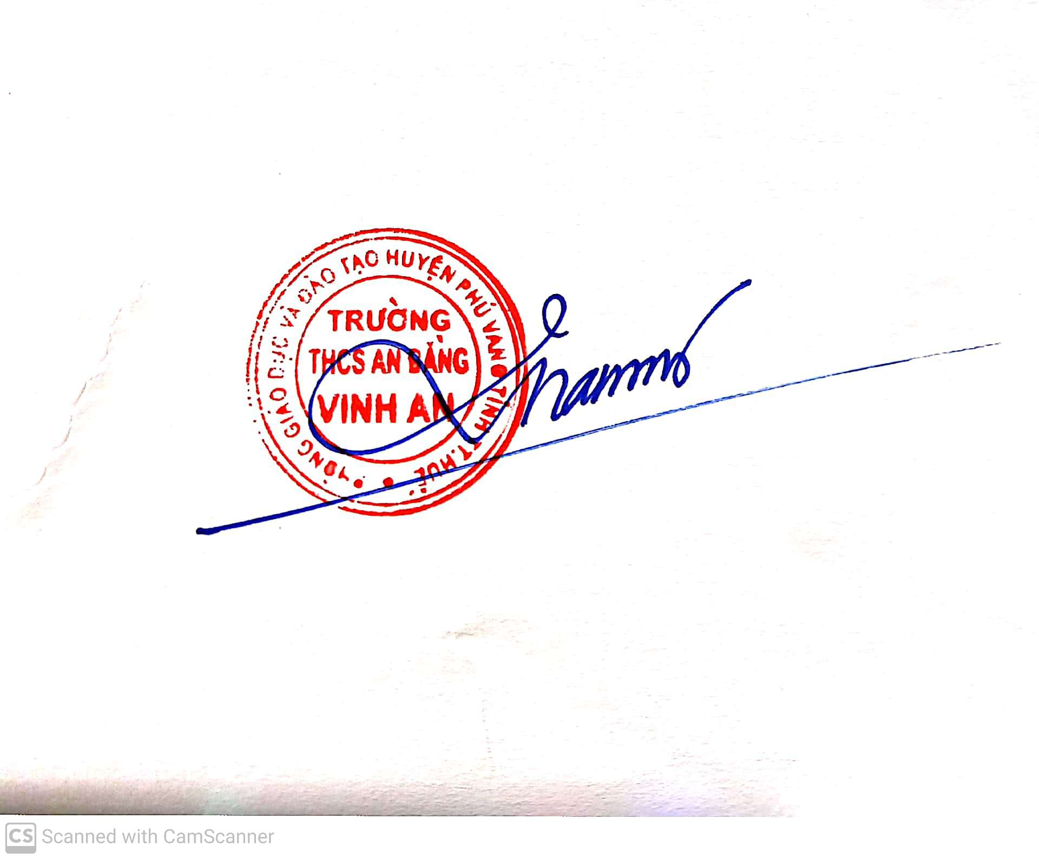

*Vinh An, ngày 15 tháng 02 năm 2021*

. **HIỆU TRƯỞNG**

**Nguyễn Văn Nam**